# **BUỔI THỰC HÀNH 1**

## **LAB 1: THIẾT KẾ CSDL VÀ XÂY DỰNG LAYOUT WEBSITE BOOKS STORE**

### ***Tạo CSDL và các Table trong CSDL QLBansach:***

* Bảng Chi tiết đơn hàng:

Go

CREATE TABLE CHITIETDONTHANG

(

MaDonHang INT,

Masach INT,

Soluong Int Check(Soluong>0),

Dongia Decimal(18,0) Check(Dongia>=0),

CONSTRAINT PK_CTDatHang PRIMARY KEY(MaDonHang,Masach),

CONSTRAINT FK_Donhang FOREIGN KEY Madonhang REFERENCES Dondathang(Madonhang),

CONSTRAINT FK_Sach FOREIGN KEY Masach REFERENCES Sach(Masach)

)

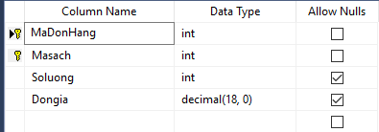

* Bảng chi tiết đơn đặt hàng:

GO

CREATE TABLE DONDATHANG

(

MaDonHang INT IDENTITY(1,1),

Dathanhtoan bit,

Tinhtranggiaohang bit,

Ngaydat Datetime,

Ngaygiao Datetime,

MaKH INT,

CONSTRAINT FK_Khachhang FOREIGN KEY MaKH REFERENCES Khachhang(MaKH),

CONSTRAINT PK_DonDatHang PRIMARY KEY Dondathang(MaDonHang)

)

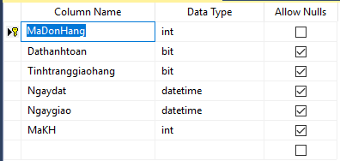

* Bảng khách hàng

GO

CREATE TABLE KHACHHANG

(

MaKH INT IDENTITY(1,1),

HoTen nVarchar(50) NOT NULL,

Taikhoan Varchar(50) UNIQUE,

Matkhau Varchar(50) NOT NULL,

Email Varchar(100) UNIQUE,

DiachiKH nVarchar(200),

DienthoaiKH Varchar(50),

Ngaysinh DATETIME

CONSTRAINT PK_Khachhang PRIMARY KEY(MaKH)

)

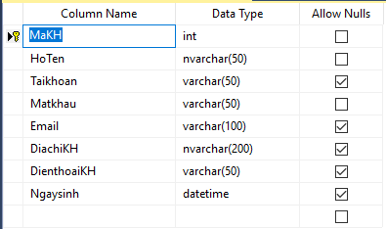

* Bảng nhà xuất bản:

GO

Create Table NHAXUATBAN

(

MaNXB int identity(1,1),

TenNXB nvarchar(50) NOT NULL,

Diachi NVARCHAR(200),

DienThoai VARCHAR(50),

CONSTRAINT PK_NhaXuatBan PRIMARY KEY(MaNXB)

)

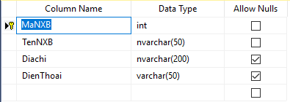

* Bảng sách:

Go

CREATE TABLE SACH

(

Masach INT IDENTITY(1,1),

Tensach NVARCHAR(100) NOT NULL,

Giaban Decimal(18,0) CHECK (Giaban>=0),

Mota NVarchar(Max),

Anhbia VARCHAR(50),

Ngaycapnhat DATETIME,

Soluongton INT,

MaCD INT,

MaNXB INT,

Constraint PK_Sach Primary Key(Masach),

Constraint FK_Chude Foreign Key(MaCD) References CHUDE(MaCD),

Constraint FK_NhaXB Foreign Key(MaNXB)References NHAXUATBAN(MANXB)

)

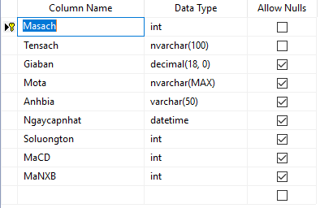

* Bảng tác giả:

GO

CREATE TABLE TACGIA

(

MaTG INT IDENTITY(1,1),

TenTG NVARCHAR(50) NOT NULL,

Diachi NVARCHAR(100),

Tieusu nVarchar(Max),

Dienthoai VARCHAR(50),

CONSTRAINT PK_TacGia PRIMARY KEY(MaTG)

)

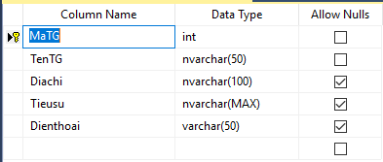

* Bảng viết sách:

Go

CREATE TABLE VIETSACH

(

MaTG INT,

Masach INT,

Vaitro NVARCHAR(50),

Vitri NVARCHAR(50),

CONSTRAINT PK_VIETSACH PRIMARY KEY(MaTG,Masach),

CONSTRAINT FK_VIETSACH1 FOREIGN KEY MaTG REFERENCES TACGIA(MaTG),

CONSTRAINT FK_VIETSach2 FOREIGN KEY Masach REFERENCES Sach(Masach)

)

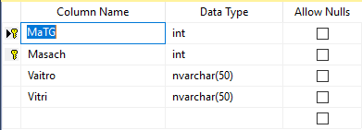

* Diagram

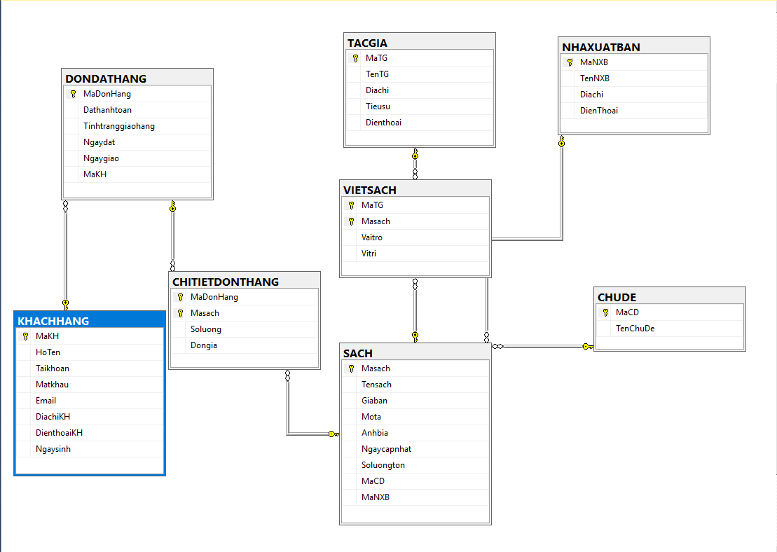

### ***Tìm kiếm Layout Website template:***

* Tìm kiếm đường link <http://all-free-download.com/free-website-templates/>

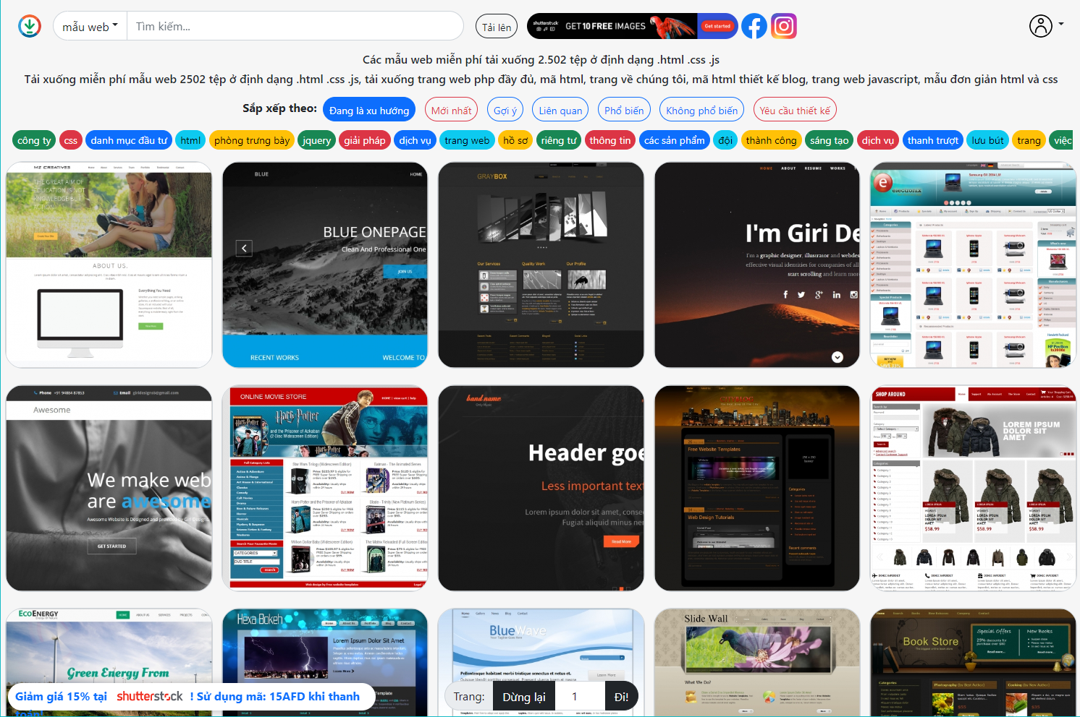

* Chọn thiêt kế thích hợp và dowload:

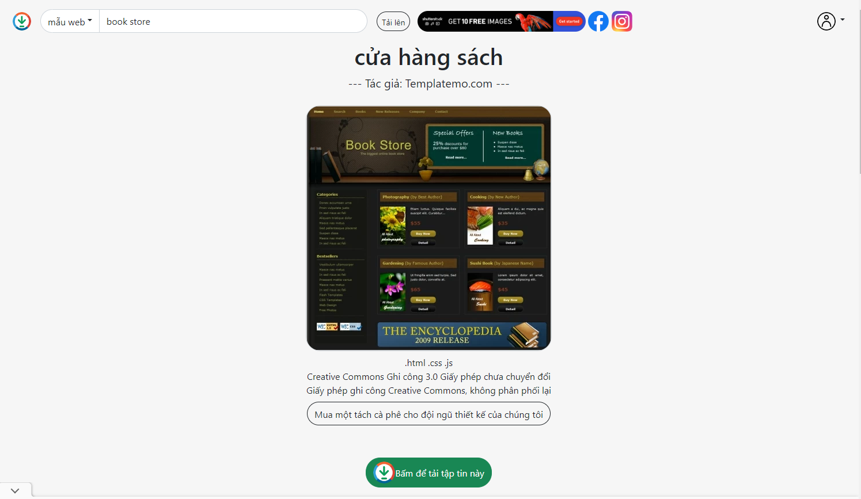

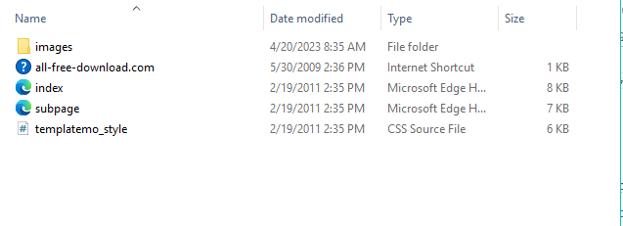

### ***Sử dụng Layout Website template cho dự án:***

1. Tạo Project website: MvcBookStore1:

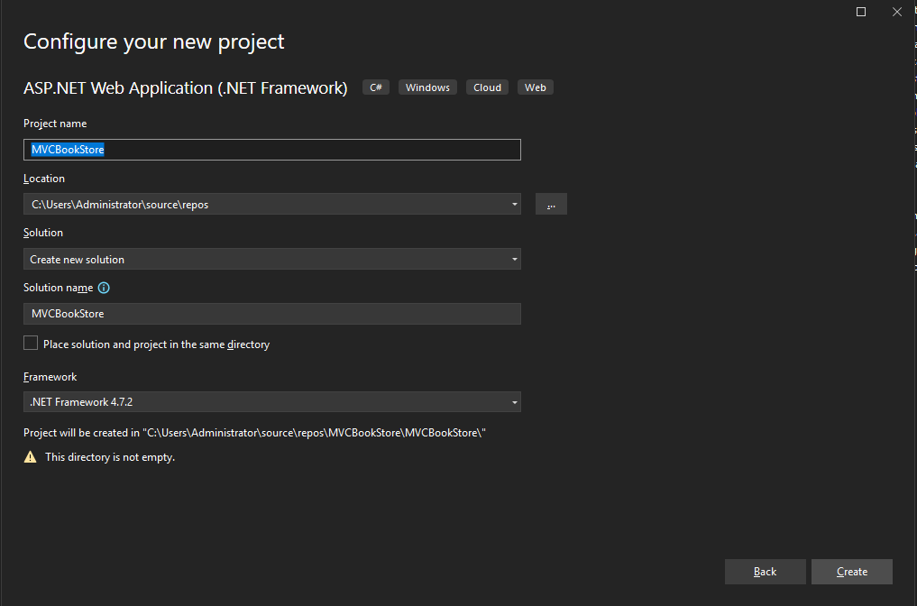

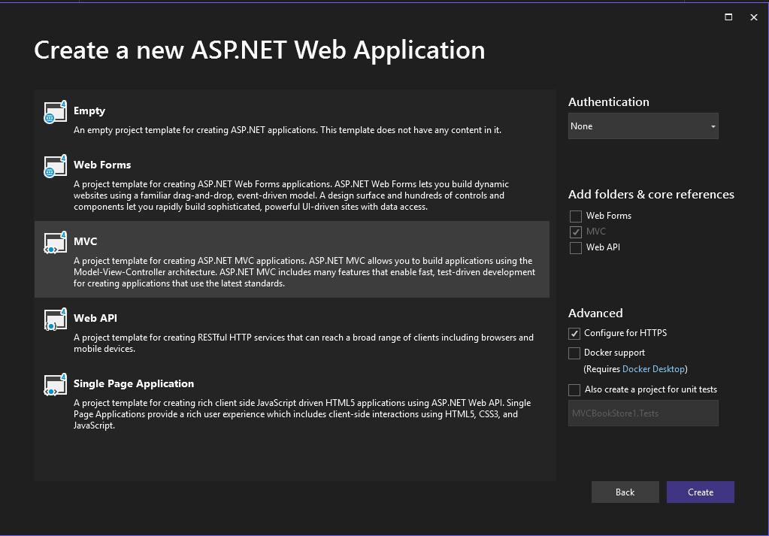

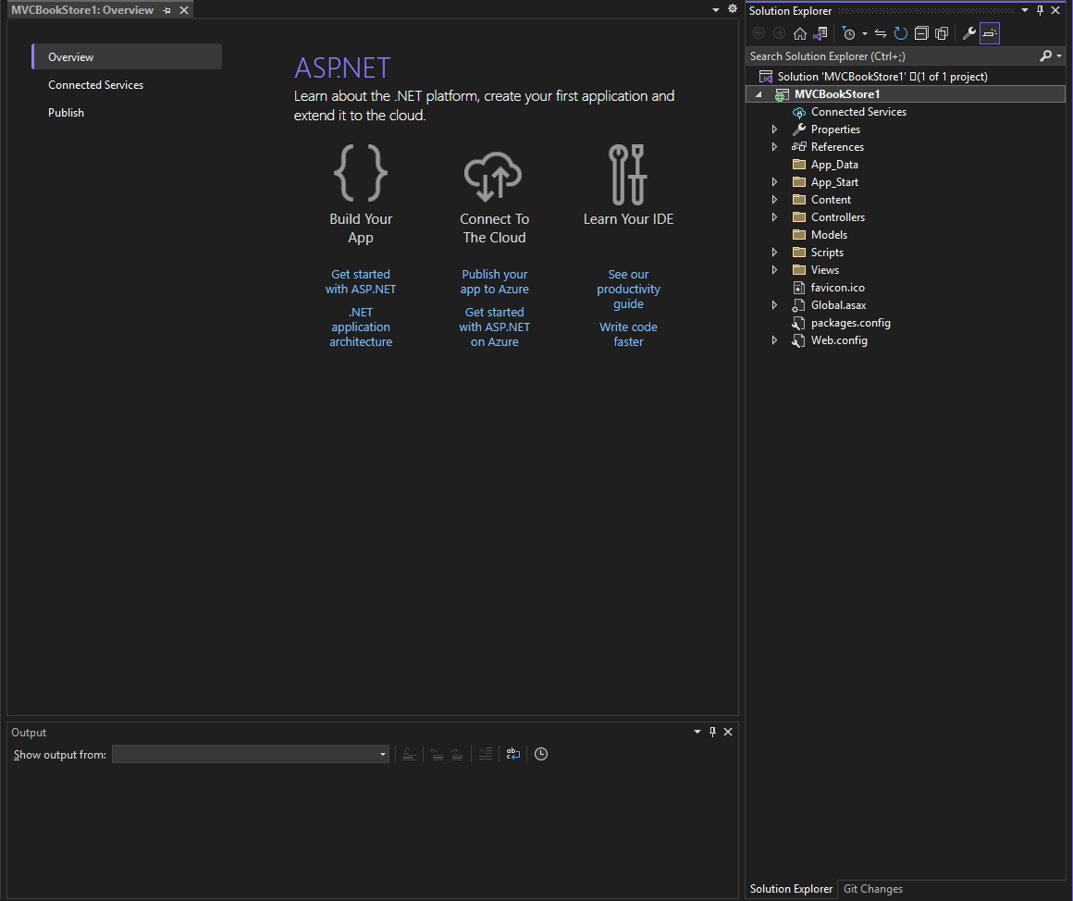

1. Tạo mới Layout rỗng:

* Click phải thư mục Shared/Add/MVC 5 Layout Page (Razor)/ Đặt tên _LayoutUser

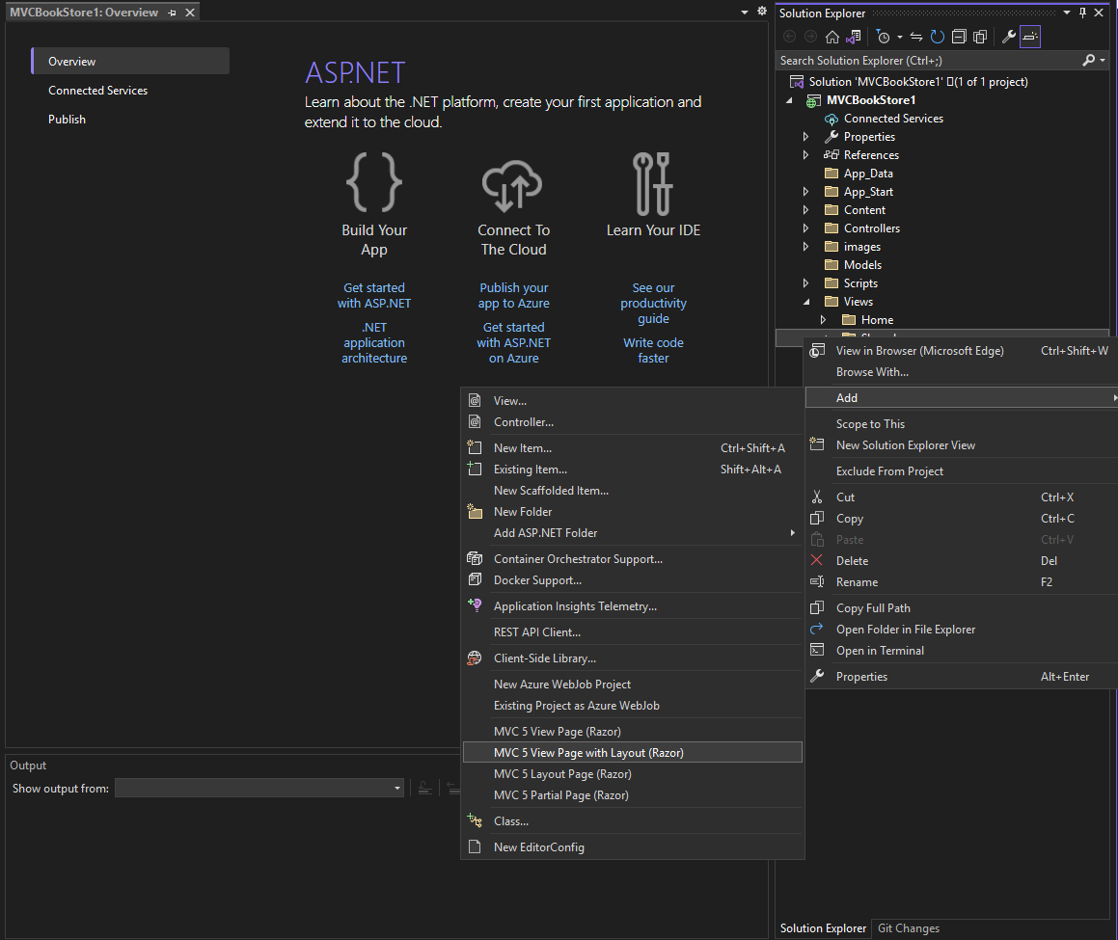

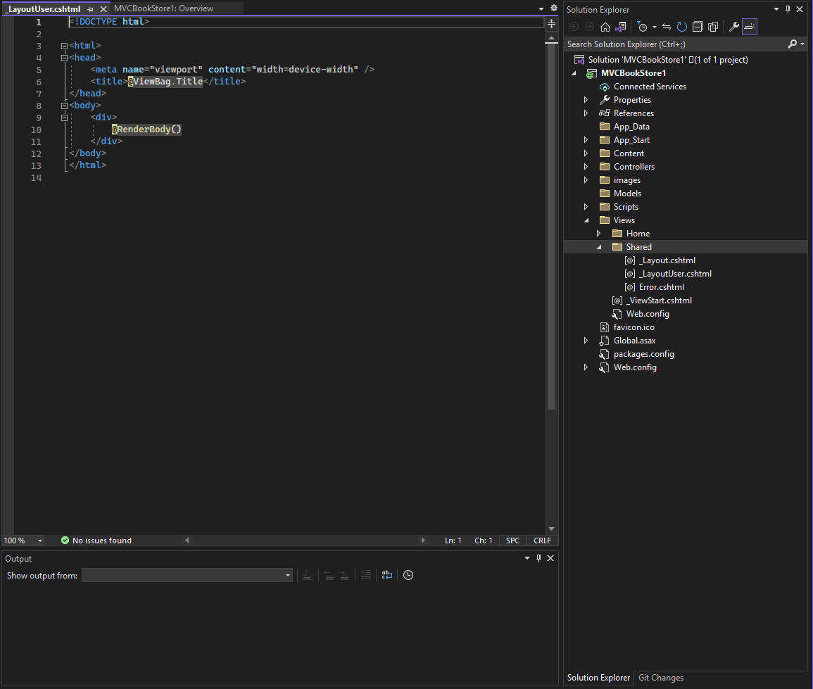

* Chuyển các Code từng vùng tương ứng từ trang Index.html sang Layout_User.

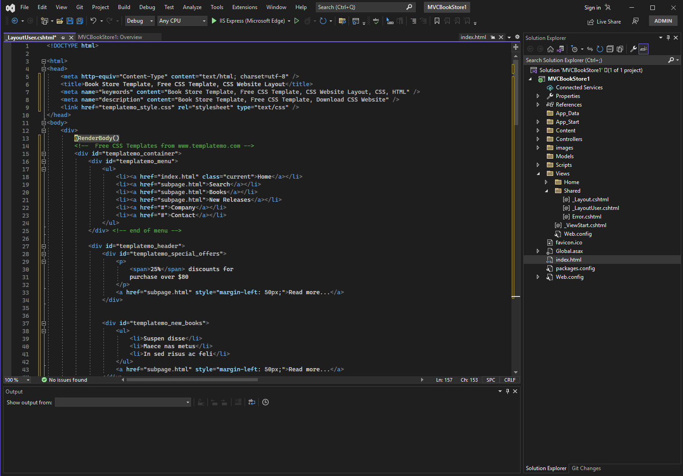

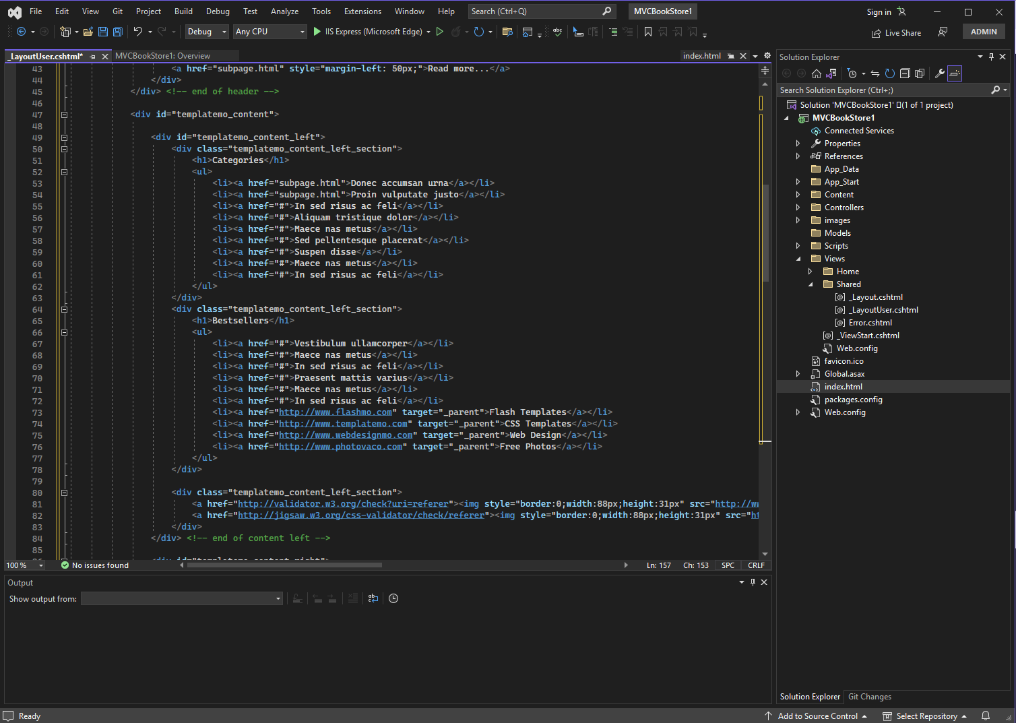

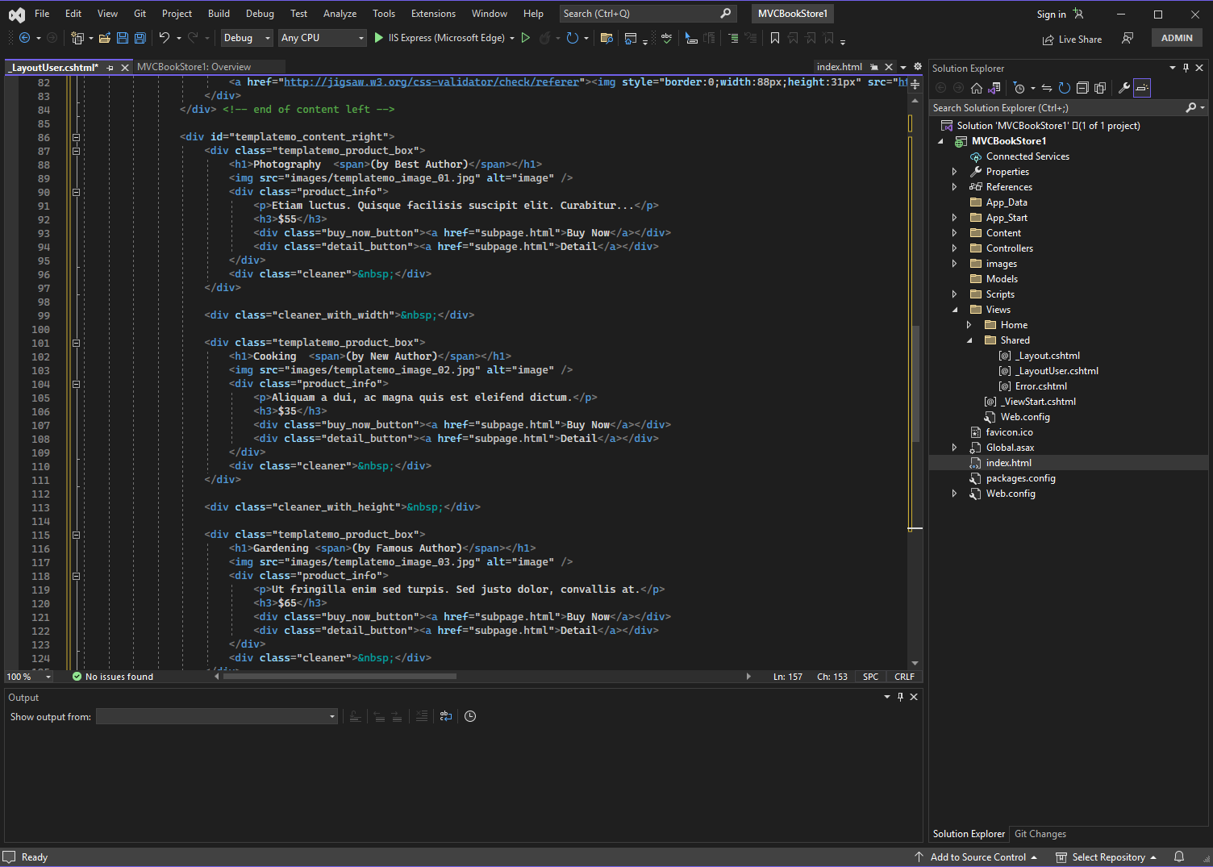

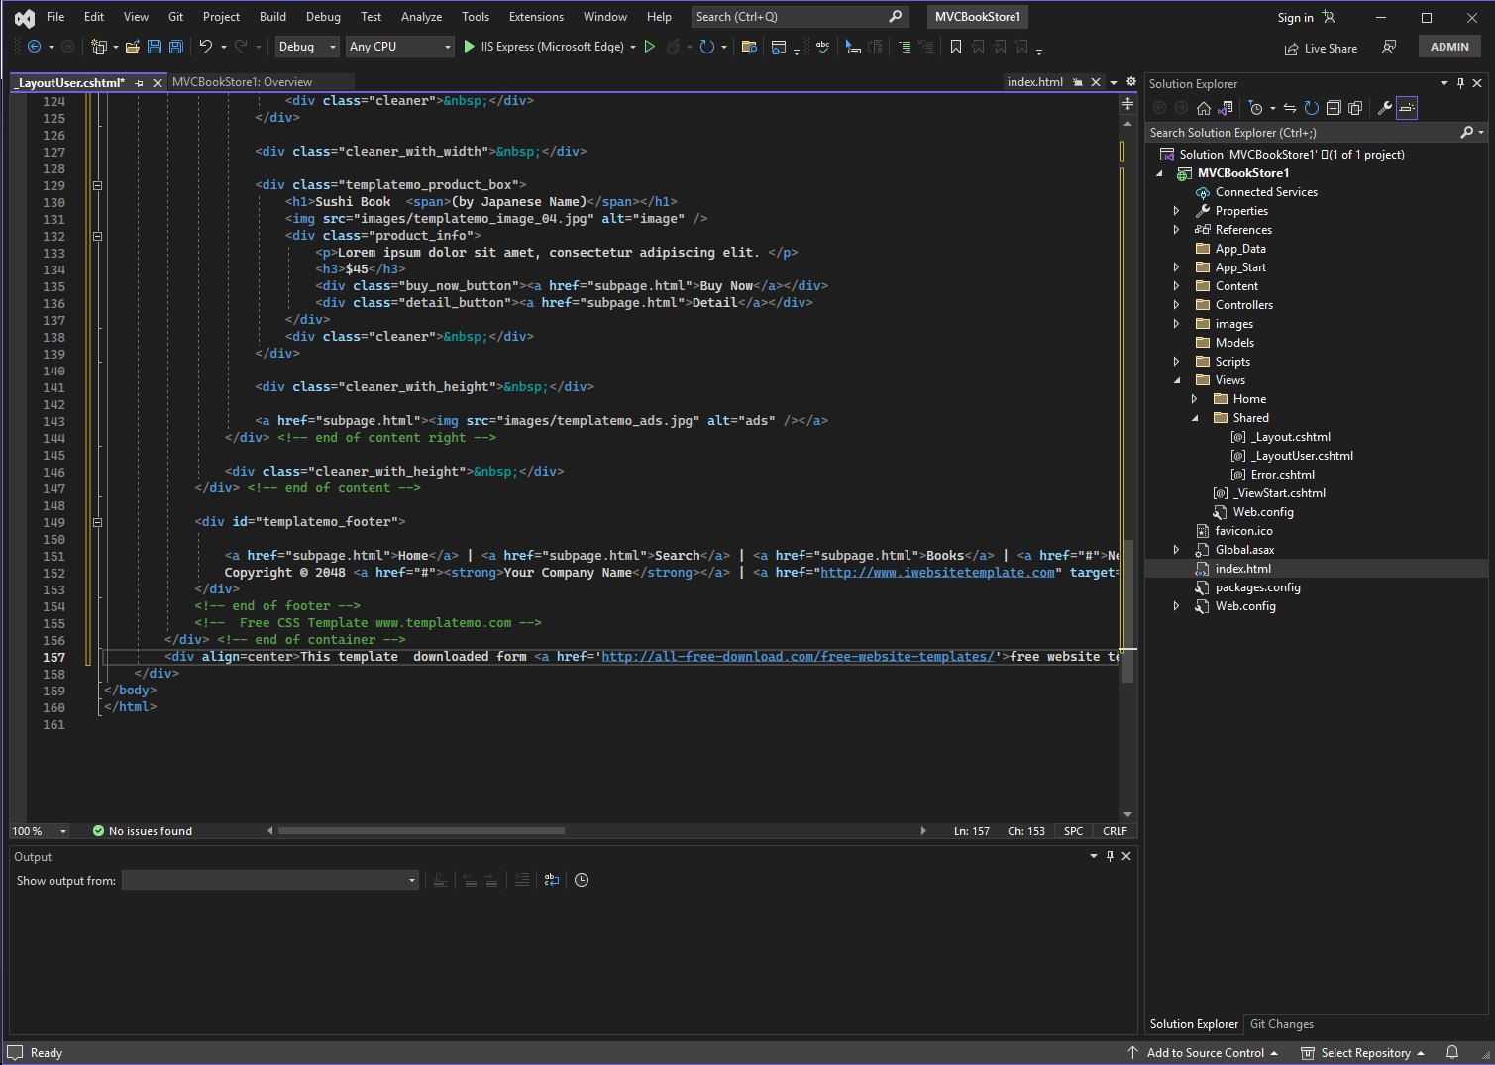

1. Tạo mới Controller:

* Tạo mới Controller: Click phải Controller/Add/Controller/ MVC Controller Empty/ BookStoreController.

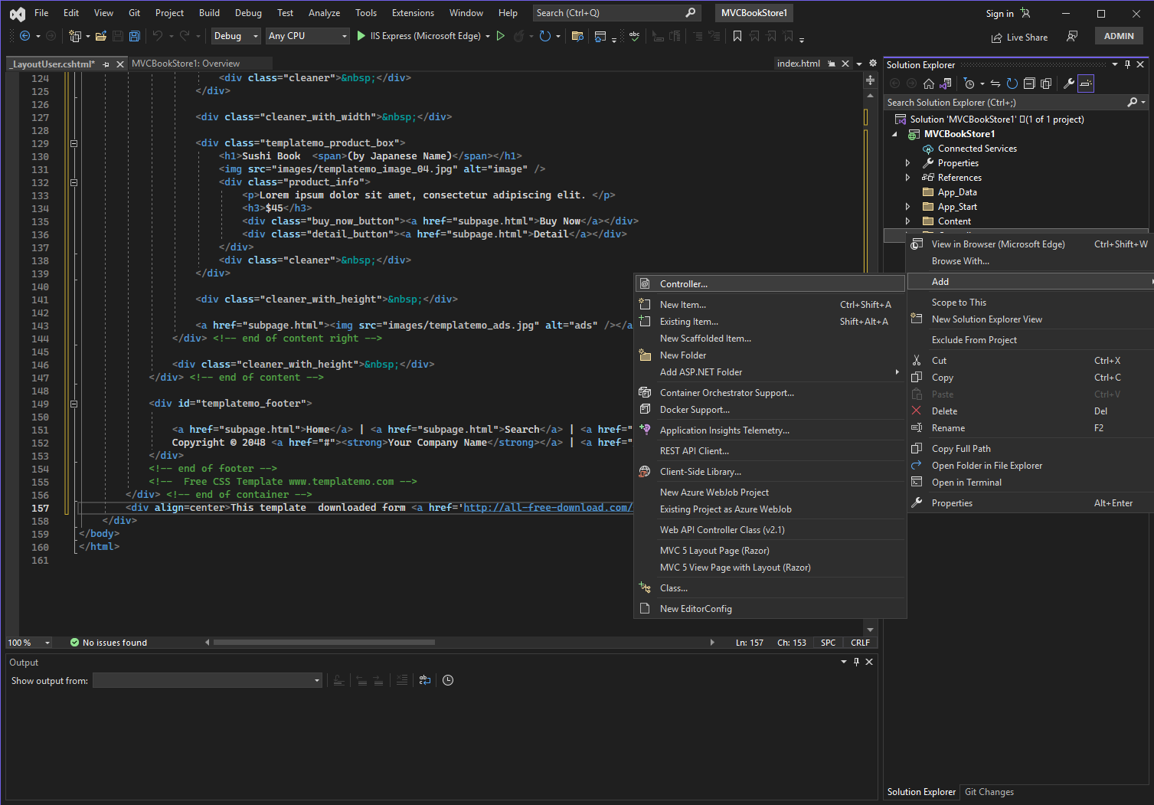

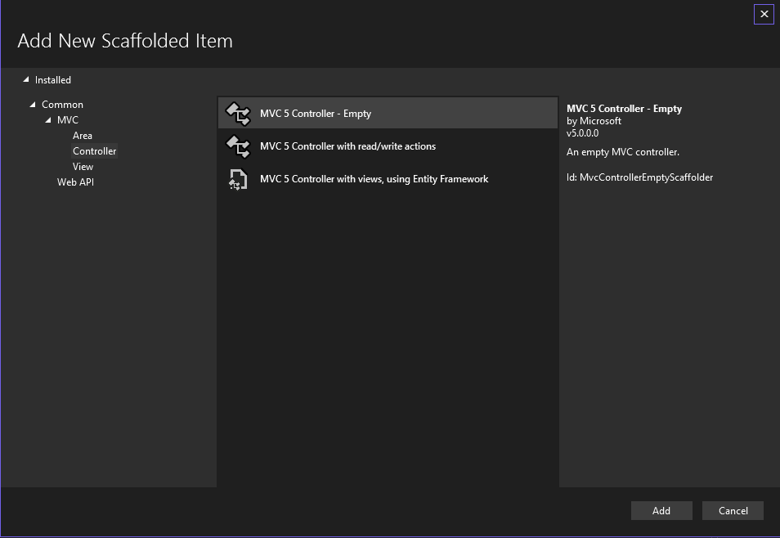

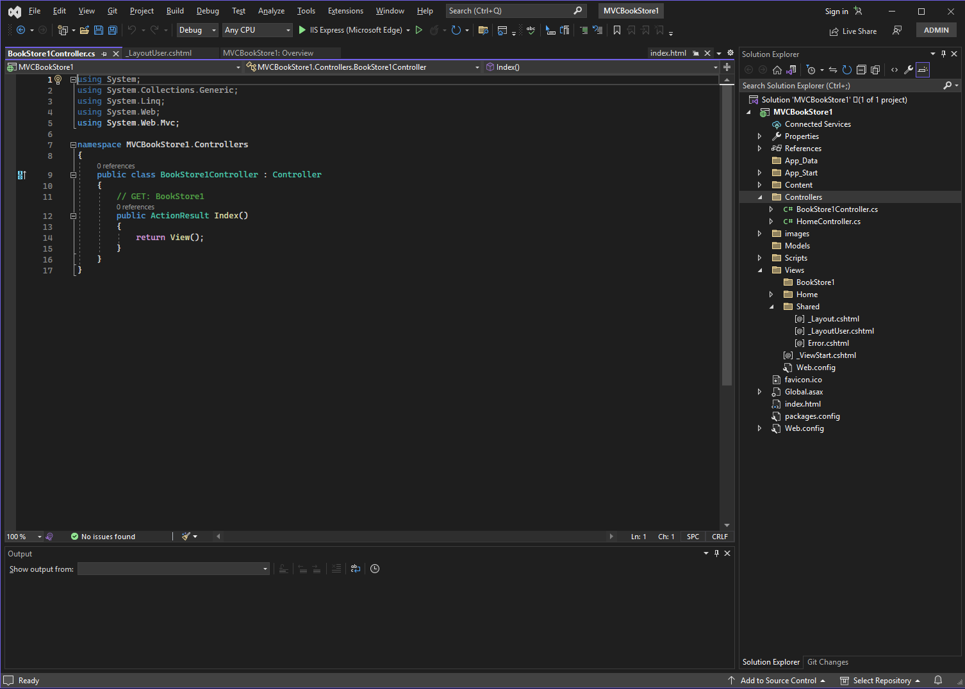

* Tạo View: Index từ phương thức Index của BookStore1Controller

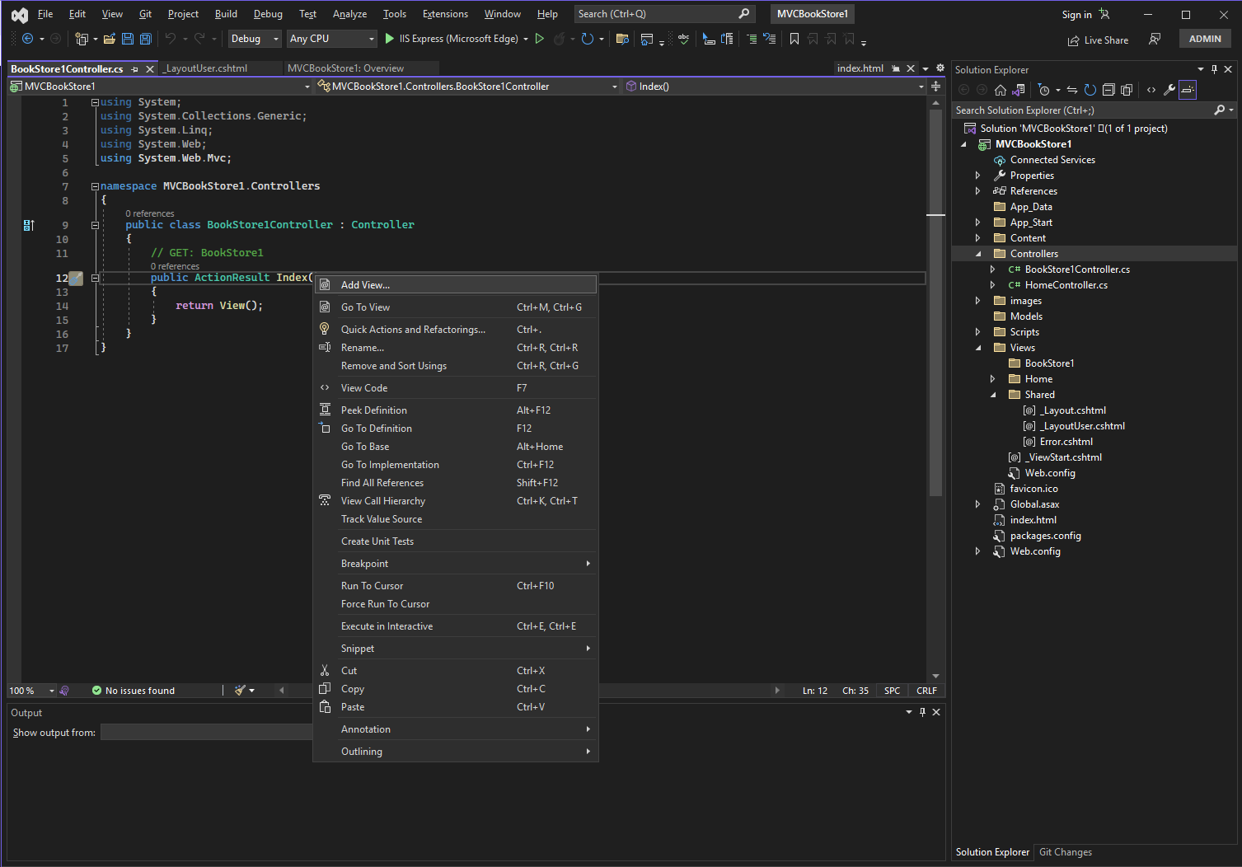

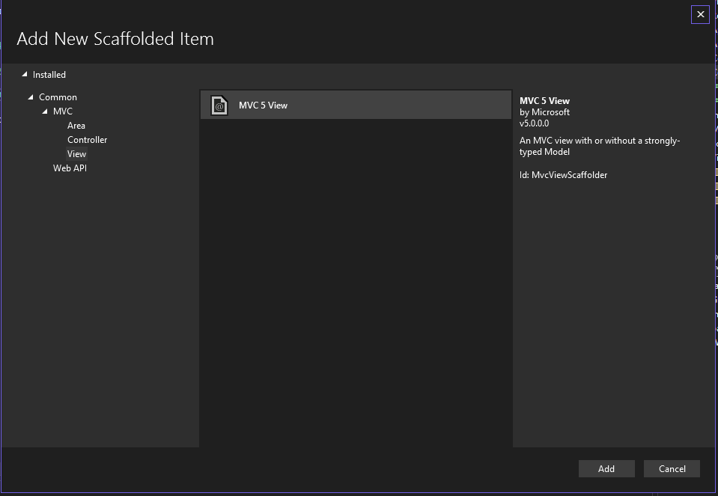

* View Index này sử dụng Layout đã tạo: _LayoutUser

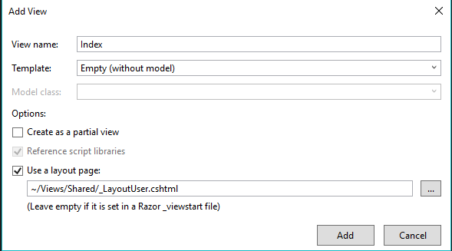

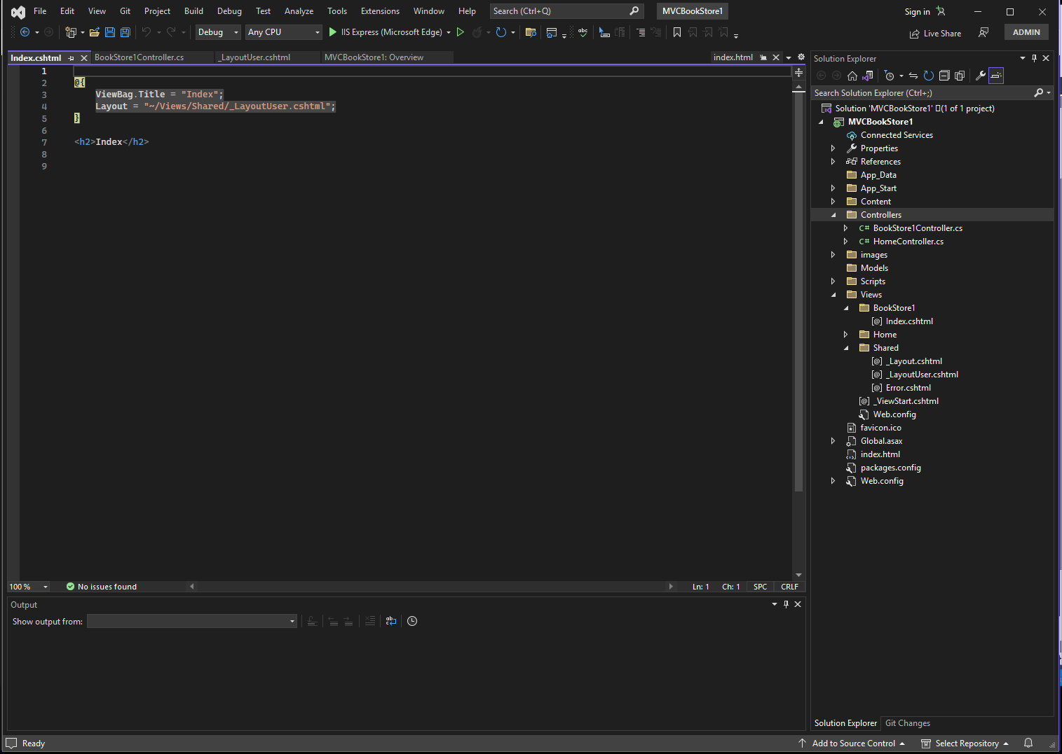

* Điều chỉnh các file liên kết vào layout như: Css, Jquery, image,..



* Kết quả:

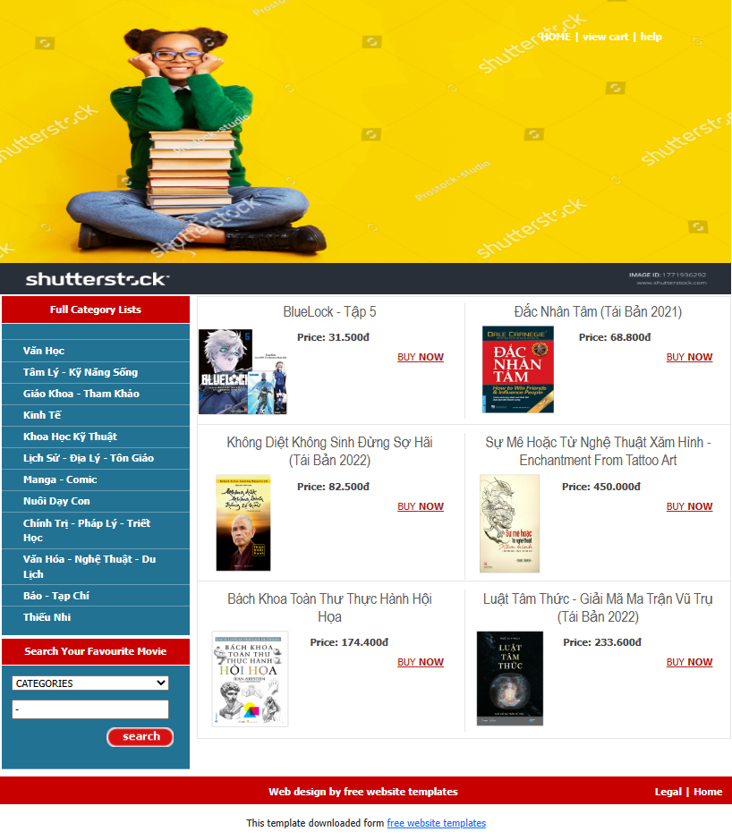

## **LAB 02: XÂY DỰNG TRANG CHỦ WEBSITE ASP.NET MVC 5 BOOKSTRORE**

### Kết nối CSDL với ứng dụng:

* Chọn Menu Tools 🡪 Connect to Database.

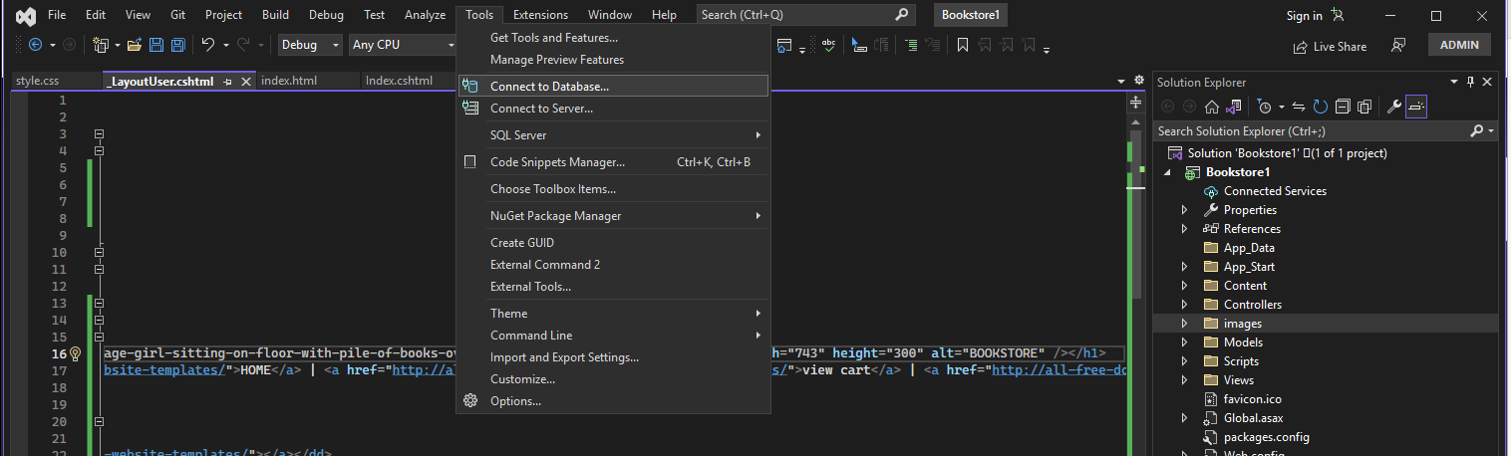

* Nhập Servername và chon Database cần kết nối (QLBansach) (username, password nếu có). Chọn Test Connection nếu cần kiểm tra.

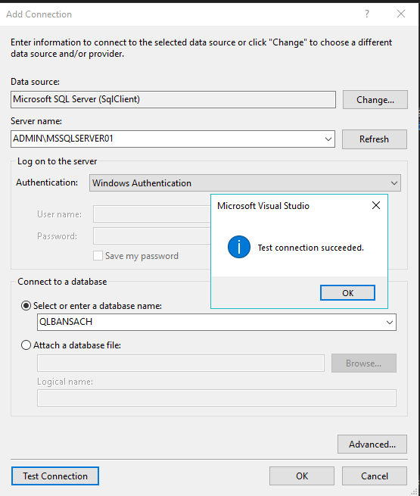

* Click phải chuột vào folder Models => add=> chọn Class.

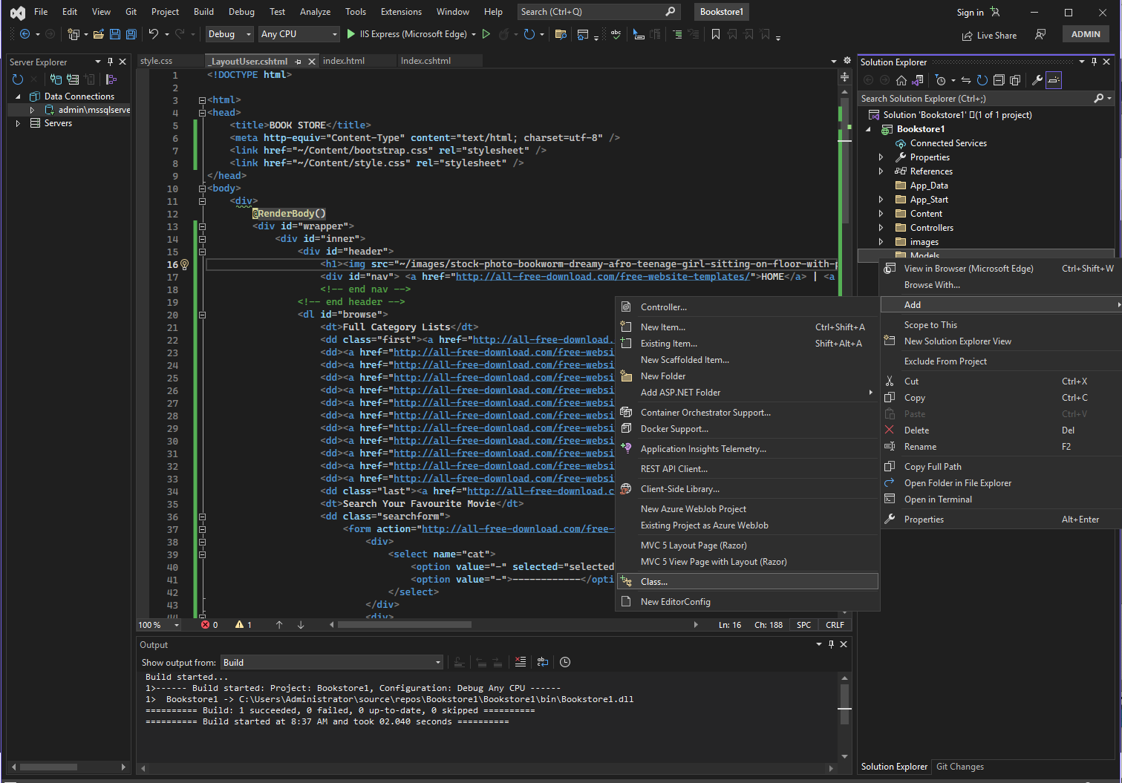

* Chọn LINQ to SQL classes (truy xuất dữ liệu bằng LINQ) . Đặt tên cho file Class là dbQLBansach.dbml. Trên thanh Server Explorer kéo thả các bảng của Database sang trang Dataclasses.dbml.

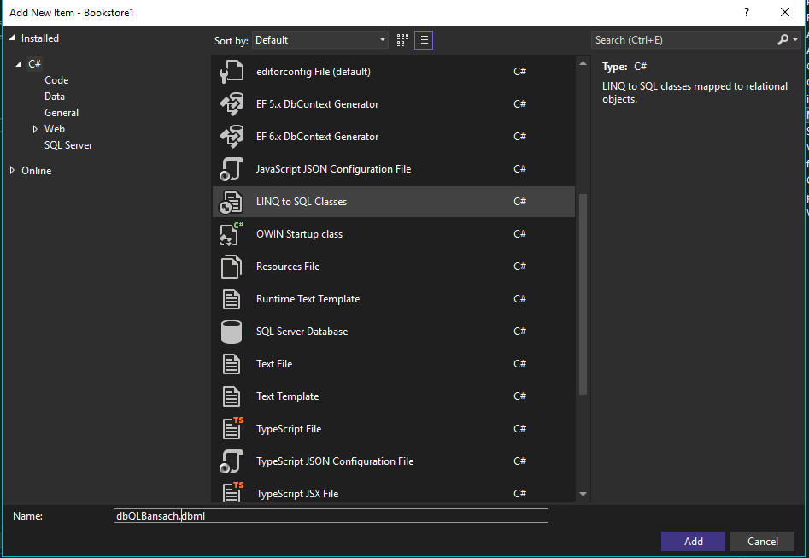

### Hiện thi thông tin 5 quyển sách mới nhất vào trang chủ.

* Trong BookStoreController cập nhật code như sau:
* Trong View Index của BookStore cập nhật Code như sau:
* Kết quả:

### Hiện thị chủ đề sách, trên menu trái (Sử dụng Partial View):

* Trong BookStore Controller bổ sung Action sau :
* Tạo View Chude dạng Partial View: Click phải Action chọn Add/View.
* Liên kết partial ViewcChude vao _LayoutUser. Code trong _LayoutUesr:
* Trang trí định dạng : Sử dụng các code định dạng của _LayoutUser chuyển sang Partial View Chude :